附件2
府中15 ─3樓展覽室平面圖(展場面積約42坪)
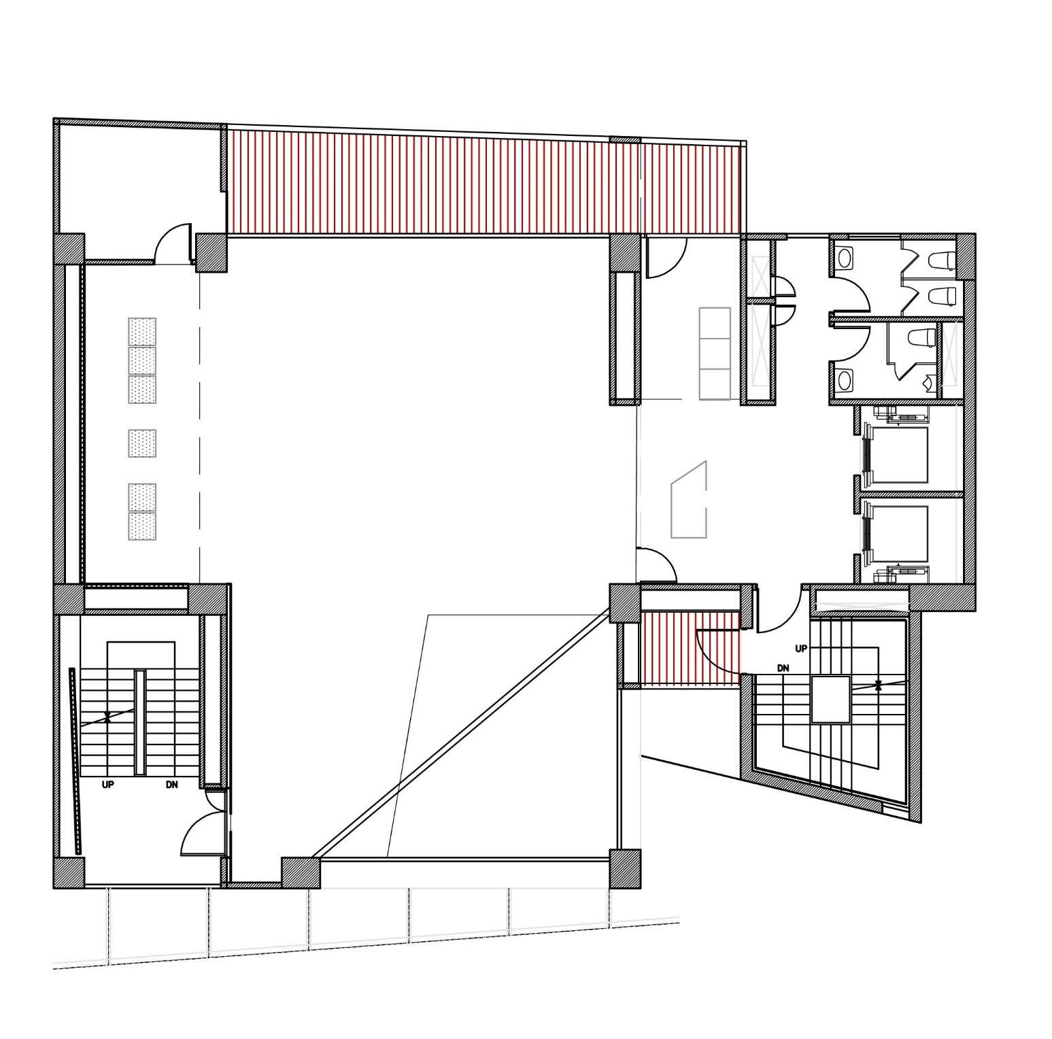

府中15 ─4樓展覽室平面圖(展場面積約39坪)
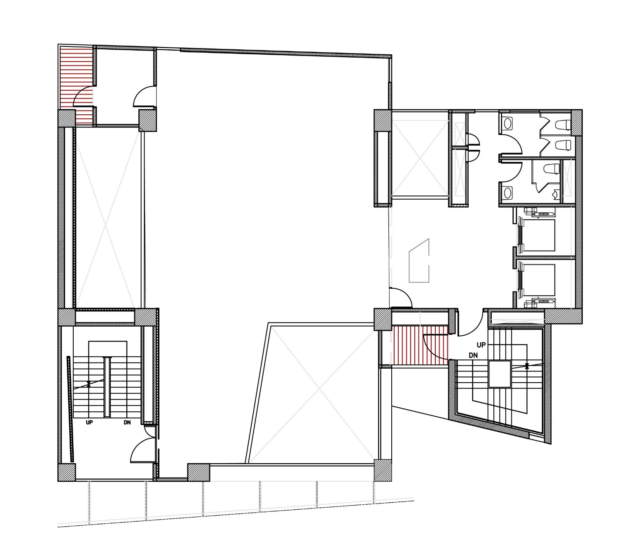

府中15 ─5樓展覽室平面圖(展場面積約52坪)
